TP Integrador · Segundo parcial
Oct 21, 2026 ·
Python para Ciencia de Datos · UADE
Modalidad | Grupal, hasta 5 integrantes (6 como caso excepcional)
Entrega | 10/11 a las 23:59 (subir ipynb + PPT si hubiera a la Tarea asociada o link a Github)
Defensa | Oral, en la fecha del segundo parcial el día 11/11

Objetivo
Recorrer el flujo completo de un proyecto de ciencia de datos con un dataset elegido por el grupo: comprender los datos con pandas, comunicar hallazgos con visualizaciones y construir un modelo de regresión o clasificación con scikit-learn (Regresión lineal, KNN regressor/classification).
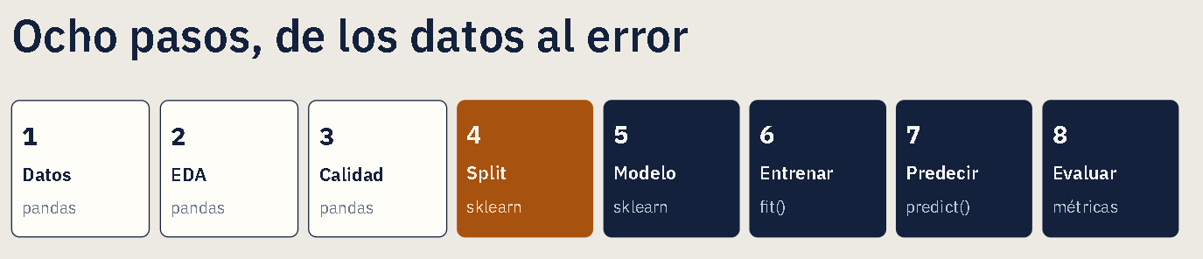
- El dataset
Cada grupo elige su propio dataset. Requisitos:
- Al menos 10 columnas.
- Variables numéricas y categóricas. Si además tiene fechas, mejor (no es excluyente).
- Origen público: Kaggle, datos.gob.ar, Buenos Aires Data, Makeover Monday, etc.
- Una pregunta que se pueda responder con un modelo: algo que se quiera predecir, sea un número o una categoría.
Antes de empezar con el desarrollo se sugiere revisar el Dataset con el Instructor del curso.
- Lo que tiene que tener el notebook
- Carga y calidad: tipos de datos, nulos, duplicados, valores imposibles. Qué decidieron hacer con cada problema y por qué.
- EDA univariado: estadística descriptiva, histogramas y boxplots de las variables principales.
- EDA bivariado: scatterplots, correlación (mapa de calor) y relación de las variables con la que quieren predecir.
- Agregaciones y visualizaciones: groupby + agg para construir al menos un barplot. Si el dataset tiene fechas, una serie de tiempo. Pueden sumar visualizaciones más complejas de otras plataformas (por ejemplo Flourish).
- Modelo de Regresión lineal o k-NN, de regresión o de clasificación:
- definir X e y, y separar en train y test;
- comparar contra un baseline;
- elegir k con validación cruzada (GridSearchCV) (opcional);
- usar un Pipeline con escalado si hay más de una variable (opcional);
- evaluar con las métricas que correspondan: RMSE, MAE y R² para regresión; accuracy, matriz de confusión y classification_report para clasificación.
Conclusiones: qué aprendieron de los datos, qué tan bien funciona el modelo, en qué se equivoca y qué le agregarían para mejorarlo.
- Entrega
Un notebook (.ipynb) que corra de principio a fin sin errores.
El dataset, o el link si es muy grande.
Celdas de texto que expliquen cada paso: el notebook se tiene que poder leer sin el código.

- Defensa
20 a 25 minutos por grupo, con preguntas.
Todos los integrantes tienen que poder explicar cualquier parte del trabajo, no solo la que hicieron.
Criterios de evaluación
- Calidad y limpieza de los datos.
- EDA y visualizaciones: que sean adecuadas y estén bien interpretadas.
- Modelo: que esté bien aplicado y evaluado contra un baseline, sin mirar el test para decidir.
- Conclusiones: que estén fundamentadas en los resultados.
- Defensa oral.

